Ski- und Wandergruppe / Frauenriege

Narzissenwanderung rund um Seewis am Samstag 26.05.2018

Die Anreise nach Grüsch erfolgte sowohl mit Privatautos wie auch per Bahn. Einige trafen sich bei der Sihlpost und fuhren um 08.15h los Richtung Grüsch. Die Bahnfahrer waren fast gleichzeitig unterwegs und zwischen 09.30 und 10.00h trafen alle 18 Teilnehmenden im Kafi Gleis 1 ein, wo wir von Esther Tanner mit Getränken nach Wahl und Gipfeli willkommen geheissen wurden.

Nach der ersten Stärkung und dem gegenseitigem Kennenlernen der FR- und SWG-Mitglieder erläuterte Esther den leicht geänderten Tagesablauf. Die geplante Kutschenfahrt musste ausfallen, da es für die Pferde zu anstrengend gewesen wäre bei dieser Hitze und mit vollem Wagen die stetig leichten Steigungen zu bewältigen. Jetzt sei halt Improvisation gefragt: sie habe einen kleinen Bus organisiert wo alle Platz haben. Dieser fahre uns auf asphaltierten Strässchen höher hinauf, damit wir dann auf einem schönen Naturweg durch die Blumenmatten und Wäldchen wandern könnten.

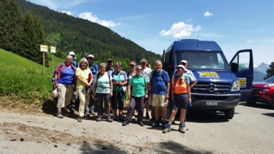 | 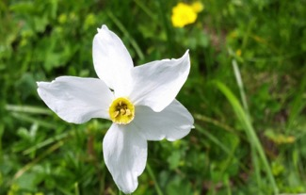

Mit den eigenen Autos fuhren wir von Grüsch hinauf nach Seewis, direkt ins Hofbeizli Runggalina. Ohne vorherige Anstrengung genossen wir dort bei schönster Aussicht, wunderbarem Sonnenschein und angeregten Gesprächen den Aperitif und kurz vor 12 Uhr wurde das Mittagessen serviert. Es gab gemischten Salat und dazu nach Wahl vom Grill Steak, Bratwurst oder Servelat – mhmh lecker!

Nach dem Mittagessen erzählte uns Esther etwas über die Narzissen: Auf den Wiesen oberhalb von Seewis auf ca. 250 ha - und übrigens auch oben bei Fanas, wo Esther früher während vielen Jahren das Bergbeizli führte - blühen Hunderttausende von weissen Bergnarzissen. Die Bergnarzisse oder auch Dichternarzisse genannt, stammt ursprünglich aus dem Mittelmeerraum. Die Seewiser bezeichnen ihre Blume liebevoll als Gapiescha, Geissblüemli oder Muntblüemli. Wie sie den Weg ins Prättigau gefunden hat, bleibt ihr Geheimnis. Die Narzissen sind geschützt und dürfen nicht gepflückt werden.

Zeit für die Wanderung! Der Chauffeur holte uns beim Hofbeizli Runggalina ab und fuhr uns zum Wanderstartpunkt. Auf der Fahrt konnten wir schon eine Kostprobe von der wunderbaren Landschaft und den reich blühenden Wiesen nehmen. Zuerst noch eine Gruppenfoto und dann wanderten wir gemächlich los, erst leicht bergan und dann dem Hang entlang.

Ski- und Wandergruppe / Frauenriege

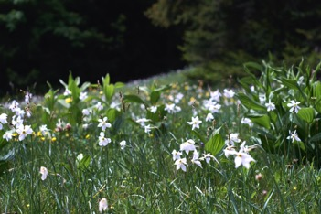 | 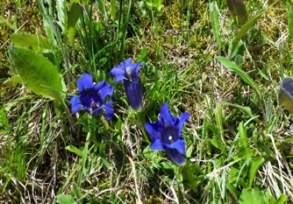

Wir bewegten uns auf einer Höhe zwischen 1300-1500m. Immer wieder hielten wir inne und bestaunten das Naturschauspiel: blühende Narzissenfelder soweit das Auge reichte. Wir fotografierten und staunten über die Blütenpracht wo nicht nur Narzissen sondern auch viele andere Blumen blühten, so auch Enzian, Butterblumen, Berg-Hahnenfuss, Alpen-Vergissmeinnicht und viele andere mehr.

Am Ende unserer ca. 1½h-Wanderung, wo wir auf unseren Chauffeur warteten, schlug Esther vor mit dem Bus noch einen kleinen Abstecher ins nahe Bergbeizli Maiensäss Valcaus zu machen um dort noch etwas zu trinken. Wir wurden belohnt mit einer wunderbaren Aussicht, rechts ins Churer Rheintal, geradeaus ins Prättigau und links zu den Bergen der Suvretta-Gruppe. Ein perfekter Ort um die Seele baumeln zu lassen. Wir genossen Spezial-Kafis und köstliche selbstgebackene Kuchen und schätzten die herzliche Bewirtung von Nathalie, einer ehemaligen Hotelière, die zusammen mit ihrem Mann das Maiensäss für Berggänger öffnete. Hinter der Hütte, etwas versteckt zwischen Unterholz und Gebüsch entdeckten wir eine wilde Frauenschuh-Orchidee – was für eine prächtige Schönheit!

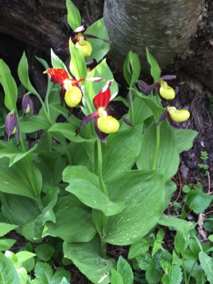 | Rundum zufrieden und voll unvergesslicher Eindrücke fuhren wir mit dem Bus in einer kleinen Zusatzschleife wieder zurück nach Runggalina, wo die Autos parkiert waren und wir uns voneinander verabschiedeten. Alle waren der Ansicht, dass es eine gelungene Wanderung gewesen ist, auch das Wetter zeigte sich von der besten Seite.  Ein herzliches Dankeschön an Esther, die alles super organisiert und dafür gesorgt hat, dass alles wunderbar geklappt hat.  Ebenfalls herzlich danken wir Fridolin für die tolle Zusammenarbeit mit Esther für die Reise insgesamt und für den finanziellen Zustupf an die Buskosten von der Ski- und Wandergruppe, im Sinne eines „Joint-Venture“ von SWG und FR.  Agnes von Känel und Reine Malär

